**Litteraturkveld på Stange bibliotek, Grevskapet**

**18. des. 2015 kl 19 -**

**Om Ingeborg Refling Hagens forfatterskap**

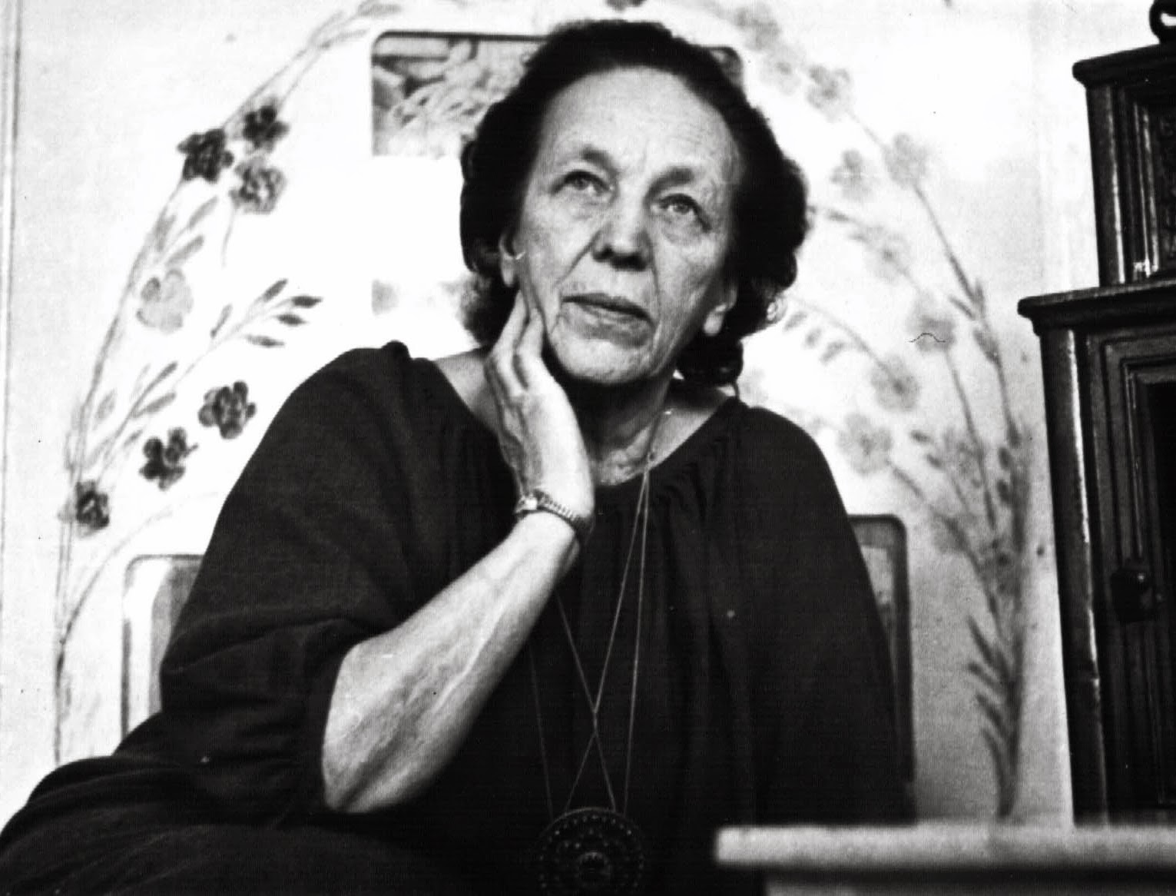

**Program:**

Svein Gundersen ønsker velkommen

Petter Johan Mohn: leser diktet *Profeten Elias* og snakker om *Ingeborg Refling Hagens religionssyn*

Jorunn Skjeggestad: om *Romantrilogien Tre døgn på Storskogen*

Dagne Groven Myhren: leser lyrikk av Ingeborg Refling Hagen og foredrar om *Ingeborg Refling Hagens utvandrerdiktning*

Svein Gundersen orienterer om utstillingen

**Gratis entré**

**Velkommen!**

**Litt om de medvirkende:**

Petter Johan Mohn er teolog og lektor, og arbeider til daglig med

norskopplæring og rådgiving for innvandrere. Han har vært

skuespiller i Suttungteatret og gjennom mange år aktiv

i Amnesty International. Nylig startet han en norsk avdeling av Combatants for peace, en organisasjon grunnlagt av forhenværende israelske soldater og militante palestinere, som har gått sammen for å bygge freden nedenfra, med ikkevold.

Jorunn Skjeggestad har lektorkompetanse, og har bodd på

Ingeborg Refling Hagens studiested Fredheim på Tangen i flere år.

Masteroppgaven hennes handlet om romantrilogien Tre døgn på

Storskogen, der Ingeborg Refling Hagen, gjennom skildringen av

kampene på Storskogen, forutsier 2. verdenskrigs utbrudd.

Jorunn Skjeggestad vil denne kvelden dele sitt arbeid med oss.

Dagne Groven Myhren er forsker og litteraturviter. Hun har vært

statsstipendiat, og professor i Nordisk ved Universitetet i Oslo. I

tillegg er hun en av våre kjente folkesangere, og aktiv i driften av

Eivind Grovens orgelhus på Ekeberg i Oslo. Hun foreleser for oss

fra Ingeborg Refling Hagens lyrikk, og leser fra denne delen av

forfatterskapet.

Svein Gundersen er professor i drama- og teaterkommunikasjon

ved Høgskolen i Oslo og Akershus. Han var nær

samarbeidspartner for Ingeborg Refling Hagen, og har nå faglig

ansvar for utstillingen på Stange bibliotek, og for programmene

som knytter seg til utstillingen.

**Arrangør:**

**Foreningen Ingeborg Refling Hagen kulturhus - Fredheim**